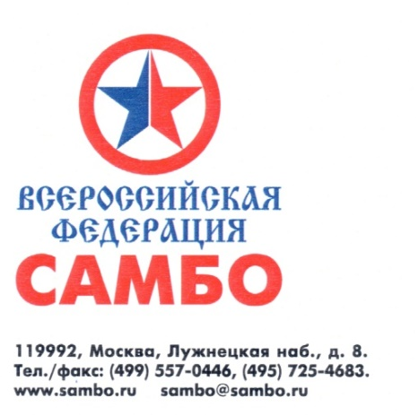
Исх.№ 858 от 28.12.2020 г
 |  | Место проведения | Сроки
II этап | ЦФО и Москва | г. Орел, Кромское шоссе,д.4, « Конгресс-Холл» ТМК «ГРИНН», или «ГРИНН Центр» ТМК «ГРИНН» | 15-18 апреля
II этап | УФО | Свердловская область, г. Верхняя Пышма, ДС «УГМК» | 21-23 мая
II этап | ЮФО | г. Армавир, п. Заветный, ул. Офицерская 59, Спорткомплекс ГБУ КК «ЦОП по самбо и дзюдо» | 07-10 апреля
II этап | СЗФО и СПБ | г. Калининград, ул. Юрия Гагарина, 99. Многоцелевой спортивный зал «Созвездие» | 24-26 апреля
II этап | СФО | г. Красноярск, КГАУ «РЦСП «Академия борьбы» | 09-11 апреля
II этап | ДФО | г. Владивосток, УСЦ «Олимпиец» | 02-04 апреля
II этап | СКФО | г. Грозный, Чеченская Республика. ГБУ СК «Олимпийск» | 12-14 апреля
II этап | ПФО | Нижегородская область, г. Кстово, «Международная Олимпийская Академия Спорта» | 16-18 апреля
Финал |  | г. Казань (Республика Татарстан) | 16-19 июня
Информационное письмо
Проведения II этапа и финала V летней Спартакиады молодежи России.

